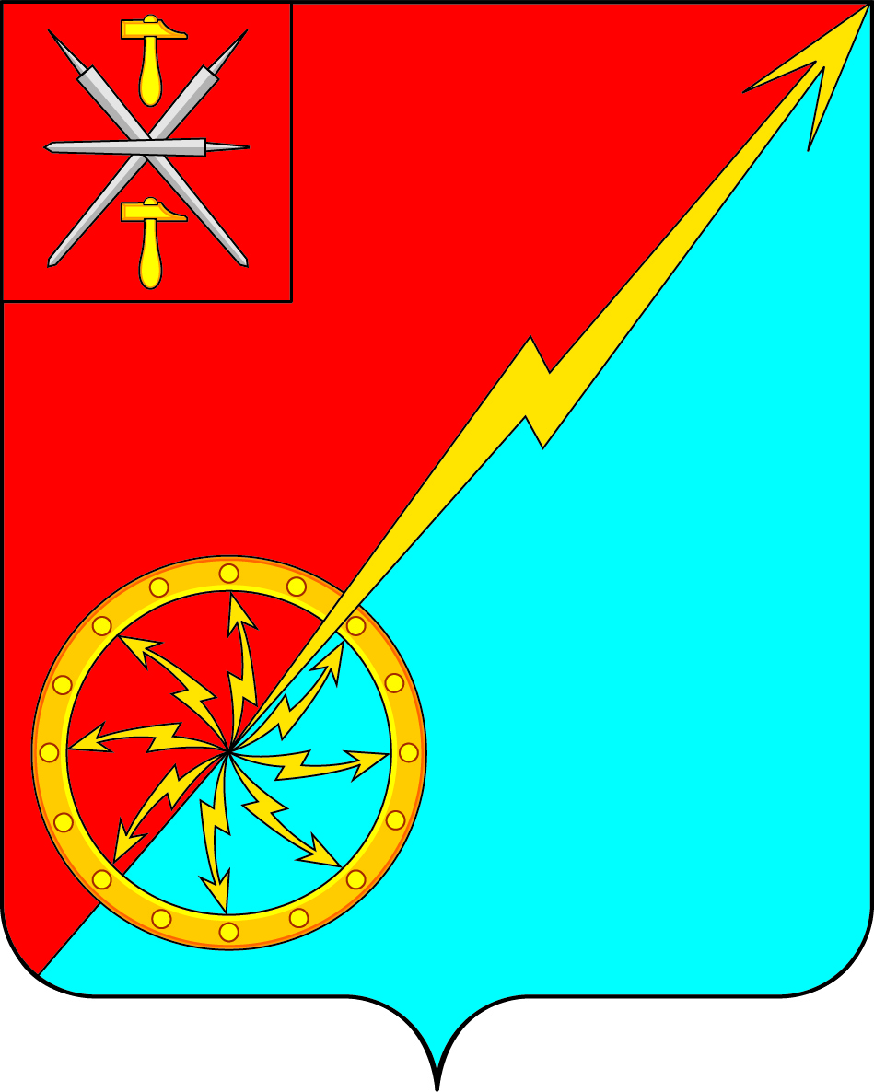

Cобрание депутатов муниципального образования
город Советск Щёкинского района
V созыва

РЕШЕНИЕ

от 26 марта 2025 года № 32-96

О создании Координационного органа в сфере молодежной политики при главе муниципального образования город Советск Щекинского района

В соответствии с Федеральными законами от 06.10.2003 N 131-ФЗ «Об общих принципах советизации местного самоуправления в Российской Федерации», от 30.12.2020 N 489-ФЗ «О молодежной политике в Российской Федерации», Собрание депутатов муниципального образования город Советск Щекинского района РЕШИЛО:
1. Утвердить положение о Координационном органе в сфере молодежной политики при главе муниципального образования город Советск Щекинского района (приложение 1).
2. Утвердить состав Координационного органа в сфере молодежной политики при главе муниципального образования город Советск Щекинского района (приложение 2).
3. Настоящее решение обнародовать на информационном стенде в администрации МО г. Советск Щекинского района по адресу: г. Советск, пл. Советов, д. 1 и разместить на официальном сайте МО г. Советск в сети Интернет.
4. Решение вступает в силу со дня обнародования.

Глава муниципального образования Е. В. Холаимова
город Советск Щекинского района
Приложение 1
к решению Собрания депутатов
муниципального образования
город Советск Щекинского района
от 26 марта 2025 г. № 32-96

ПОЛОЖЕНИЕ
о Координационном органе в сфере молодежной политики при главе муниципального образования город Советск Щекинского района

1. Общие положения

  - Координационный орган в сфере молодежной политики при главе муниципального образования город Советск Щекинского района (далее – Координационный орган) создается в целях повышения эффективности взаимодействия органов местного самоуправления г. Советск Щекинского района, общественных объединений и иных организаций г. Советск Щекинского района, задействованных в реализации молодежной политики.
  - Координационный орган вправе рассматривать все вопросы, затрагивающие права и интересы молодежи в муниципальном образовании г. Советск Щекинского района.
  - Деятельность Координационного органа осуществляется в соответствии с Конституцией РФ, федеральными законами, законами субъекта РФ, Уставом муниципального образования г. Советск Щекинского района, настоящим Положением.

2. Деятельность Координационного органа.

2.1. Координационный орган в сфере молодежной политики создан в целях:
1) выдвижения и поддержки инициатив, в том числе инициативных проектов, молодежи;
2) проведения при участии субъектов, осуществляющих деятельность в сфере молодежной политики, общественной экспертизы проектов нормативных правовых актов и муниципальных правовых актов, регулирующих вопросы реализации молодежной политики на территориях соответствующих муниципальных образований;
3) привлечения субъектов, осуществляющих деятельность в сфере молодежной политики, к обсуждению вопросов, касающихся реализации молодежной политики на территориях соответствующих муниципальных образований, и выработке по данным вопросам рекомендаций;
4) обеспечения участия субъектов, осуществляющих деятельность в сфере молодежной политики, в формировании муниципальных программ, предусматривающих мероприятия по поддержке молодежи, молодых семей и молодежных общественных объединений, посредством публичных обсуждений, внесения предложений, оценки качества исполнения, а также иных форм, предусмотренных законодательством Российской Федерации и законодательством Тульской области.
2.2. Муниципальное образование г. Советск Щекинского района в пределах своих полномочий осуществляет следующие меры:
1) содействие деятельности центров патриотического воспитания молодежи, военно-патриотических объединений (клубов), историко-краеведческих и поисковых организаций, общественно-государственных и общественных объединений, уполномоченных на проведение поисковой работы, осуществляемой в целях выявления неизвестных воинских захоронений и непогребенных останков, установления имен погибших и пропавших без вести при защите Отечества и увековечения их памяти, а также иных некоммерческих организаций и общественных объединений, осуществляющих деятельность в сфере патриотического воспитания молодежи и духовно-нравственного воспитания молодежи;
2) мониторинг эффективности патриотического воспитания молодежи и духовно-нравственного воспитания молодежи в Российской Федерации;
3) иные меры, предусмотренные муниципальными правовыми актами.

3. Структура и организация деятельности Координационного органа

  - Состав Координационного органа утверждается решением Собрания депутатов муниципального образования г. Советск Щекинского района.
  - Координационный орган возглавляет Председатель, которым является глава муниципального образования г. Советск Щекинского района.
Председатель Координационного органа:
- осуществляет непосредственное руководство деятельностью Координационного органа;
- утверждает планы работы Координационного органа;
- созывает заседания Координационного органа;
- утверждает повестку дня заседаний Координационного органа.
  - Секретарь Координационного органа:
- извещает членов Координационного органа о предстоящем заседании;
- ведет протоколы заседаний Координационного органа;
- оформляет соответствующую документацию Координационного органа;
- выполняет другие функции в соответствии с поручениями председателя Координационного органа.
  - Члены Координационного органа принимают участие в работе Координационного органа на общественных началах.
  - Членами Координационного органа могут быть:
- представители молодежных общественных организаций, осуществляющих свою деятельность на территории муниципального образования г. Советск Щекинского района;
- представители органов местного самоуправления муниципального образования г. Советск Щекинского района;
- представители бизнес – структур.
  - Координационный орган работает по плану, утвержденному его Председателем. Заседания Координационного органа проводятся по мере необходимости, но не реже одного раза в квартал под руководством Председателя Координационного органа, а в его отсутствие под руководством заместителя Председателя Координационного органа.
  - Заседание Координационного органа правомочно, если на нем присутствует не менее половины членов Координационного органа.
  - Решения Координационного органа принимаются открытым голосованием простым большинством голосов от числа присутствующих членов Координационного органа. В случае равенства количества голосов решающим является голос председательствующего на заседании Координационного органа. Решение оформляются протоколом и носят рекомендательный характер.

- Права Координационного органа

Координационный орган имеет право:
  - Привлекать к своей деятельности руководителей структурных подразделений администрации муниципального образования г. Советск Щекинского района, представителей представительной и исполнительной власти органов местного самоуправления, общественных и творческих деятелей, ученых, лидеров и координаторов молодежных общественных объединений.
  - Создавать постоянно действующие или временные органы: комиссии, рабочие группы, организационные комитеты.
  - Создавать банк оперативных данных о состоянии молодежного общественного движения в целом или отдельных его направлений: патриотического, добровольческого, творческого и др.
  - Организовывать семинары, совещания, конференции по вопросам анализа ситуации в молодежном общественном движении и прогнозирования его дальнейшего развития в муниципальном образовании г. Советск Щекинского района.
  - Запрашивать и получать в установленном порядке информацию от органов местного самоуправления, иных инстанций в пределах своей компетенции.
  - Приглашать на заседания Координационного органа руководителей и лидеров молодежных общественных объединений, общественных и государственных деятелей, представителей творческой интеллигенции для участия в обсуждении вопросов, входящих в их компетенцию.

- Обеспечение деятельности Координационного органа

  - Деятельность членов Координационного органа осуществляется на добровольной основе.
  - Организационно-техническое и информационно-аналитическое обеспечение деятельности Координационного органа осуществляется отделом по административно-правовым вопросам м земельно-имущественным отношениям администрации муниципального образования г. Советск Щекинского района.
  - Финансовое и материально-техническое обеспечение работы Координационного органа производится за счет привлеченных средств.

- Порядок прекращения деятельности Координационного органа

  - Координационный орган прекращает свою деятельность по решению Собрания депутатов муниципального образования г. Советск Щекинского района.

Приложение 2
к решению Собрания депутатов
муниципального образования
город Советск Щекинского района
от 26 марта 2025 г. № 32-96

СОСТАВ
Координационного органа в сфере молодежной политики при главе муниципального образования город Советск Щекинского района

Холаимова Елена -Викторовна | Глава муниципального образования город Советск Щекинского района, председатель
Гаврилина Наталья -Дмитриевна | заместитель председателя Собрания депутатов муниципального образования город Советск Щекинского района, заместитель председателя
Поляков Андрей Алексеевич- | Депутат Собрания депутатов муниципального образования город Советск Щекинского района, секретарь
Балашов Кирилл Ильич - | Депутат Собрания депутатов муниципального образования город Советск Щекинского района, Член координационного органа
Никихина Ольга Александровна - | Депутат Собрания депутатов муниципального образования город Советск Щекинского района, Член координационного органа

